Lampiran 1

Pedoman Wawancara

Mata pelajaran : Matematika

Materi : Limit Fungsi

Kelas : XI

Sekolah : SMK-PP Negeri Kutacane

Butir pertanyaan :

1. Menanyakan apa masalah yang dihadapi :

* Apakah kamu sudah memahami soal tersebut?
* Dapatkah kamu menceritakan kembali maksud dari soal tersebut dengan menggunakan bahasamu sendiri?
* Menurut kamu soalnya susah tidak?
* Coba sebutkan apa saja yang diketahui dari soal tersebut!
* Sebutkan apa yang ditanyakan dari soal tersebut!
* Apakah informasi yang terdapat dalam soal tersebut sudah cukup untuk menjawab masalah tersebut?

1. Menanyakan alasan dari setiap masalah yang diuraikan:

* Coba kamu jelaskan bagaimana kamu menyelesaikan masalah tersebut?

1. Menanyakan deskripsi dari jawaban yang ditemukan:

* Apakah kamu yakin jawaban yang kamu kerjakan ini sudah benar?
* Darimana kamu mengetahui bahwa jawaban kamu sudah benar?

Lampiran 2

Instrumen Soal Tes Sebelum diuji Coba

Mata pelajaran : Matematika

Materi : Limit Fungsi

Kelas : XI

Sekolah : SMK-PP Negeri Kutacane

1. Tentukan apakah fungsi dibawah ini mempunyai nilai limit atau tidak? $\lim_{x→1}{(x+2)}=⋯$
2. Tentukana pakah fungsi dibawah ini mempunyai nilai limit atau tidak? $f\left(x\right)=\left\{\begin{aligned}x^{2} ;x≤1 \\ x+2 ;>1\end{aligned}\right.$
3. Tentukan $\lim_{x→4}{\frac{x-4}{\sqrt{x}-2}}=⋯$?
4. Tentukan nilai limit fungsi tak tentu $\lim_{x→-3}{\frac{x^{2}+3x}{x+3}}=⋯?$ dengan strategi memfaktorkan
5. Tentukan nilai limit fungsi tak tentu ini dengan strategi mengalikan dengan bentuk sekawan (bentu kakar) $\lim_{x→3}{\frac{2-\sqrt{x+1}}{x-3}}=⋯?$

**Lampiran 3 Tes Soal dan Kunci Jawaban Sesudah Uji Coba**

**Kisi-kisi Soal Tes**

|  |  |  |  |
| --- | --- | --- | --- |
| No | Indikator penalaran  kovariasi | Indikator soal | Banyak  soal |
| 1 | Mengidentifikasi hubungan antara  perubahan kuantitas. | Mengkomunikasikan makna batas dalam konsep limit | 1 |
| 2 | Menganalisis hubungan  antara perubahan kuantitas | Menggunakan konsep limit dalam menyelesaikan masalah yang berkaitan dengan limit fungsi aljabar (polinom dan rasional) | 1 |
| 3 | Memanipulasi hubungan antara  perubahan kuantitas | Menentukan limit suatu fungsi dengan menggunakan cara pendekatan nilai, memfaktorkan atau dengan pergantian fungsi | 1 |

|  |  |
| --- | --- |
| Jawaban | Skor |
| Cek nilai fungsi f(x) = x + 2  f (1) = 1+2 = 3 | 5 |
| Jawab : Cek nilai limit kiri dan limit kanan   |  |  |  |  |  |  |  |  |  |  | | --- | --- | --- | --- | --- | --- | --- | --- | --- | --- | | x | 0,8 | 0,9 | 0,99 | ... | 1 | ... | 1,01 | 1,1 | 1,2 | | y | 2,8 | 2,9 | 2,99 | ... | ? | ... | 3,01 | 3,1 | 3,2 | $$\lim_{x→1^{-}}{(x+2)}≈3 = \lim_{x→1^{+}}{(x+2)}≈3$$  Mempunyai nilai limit yaitu di 3 | 15 |
| Subtitusi nilai y = x + 2  y = x + 2  = 1,01 + 2  = 3, 01  Jadi fungsi ini mempunyai nilai limit yaitu 3 | 10 |
| Skor Total | 30 |

1. Tentukan apakah fungsi dibawah ini mempunyai nilai limit atau tidak ? $\lim_{x→1}\left(x+2\right)=⋯$

Penyelesaian :

2. Tentukan apakah fungsi dibawah ini mempunyai nilai limit ?

$$\lim_{x→1}{f\left(x\right)= \left\{\begin{aligned}x^{2} ;x≤1 \\ x+2 ;x >1\end{aligned}\right.}$$

Penyelesaian :

|  |  |
| --- | --- |
| Jawaban | Skor |
| menentukan $\lim_{x→1}{f\left(x\right)= \left\{\begin{aligned}x^{2} ;x≤1 (kiri) \\ x+2 ;x >1 (kanan)\end{aligned}\right.}$ dimana : x2berlaku untuk x -1 artinya kita melihat dari kiri  dan y = f (x)= x +2 artinya kita lihat dari kanan | 3 |
| Jawab :  Cek nilai fungsi f (1) = 12 =1 (Ada)  berarti f (1) tepat pada satu, kalau nilai fungsi itu tepat nilainya itu berarti dia kita gunakan x2 berarti nilai fungsinya (Ada) | 5 |
| Menentukan table nilai limit kanan $(x→$ 1) , y = f (x) = x + 2  y = 1,01 + 2 = 3,01  y = 1,1 + 2 = 3,1  y = 1,2 = 2= 3,2 $$\lim_{x→1^{+}}{(x+2)}≈2$$ | 5 |
| Nilai limit kanan   |  |  |  | | --- | --- | --- | | 1,01 | 1,1 | 1,2 | | 3,01 | 3,1 | 3,2 | $$\lim_{x→1^{+}}{(x+2)}≈3$$ | 5 |
| Alasan y = f (x) = x +2 digunakan untuk mencari nilai limit kanan, karena domainya atau daerah asalnya dari berlakunya ${x^{2 } ;x≤1 (kiri) \atop x+2 ; x >1 (kanan)}$ x + 2 itu berlaku jika x nya lebih dari satu (x >1). | 5 |
| Menentukan table nilai limit kiri1) , f (x) = x2 :  y = 0,992 = 0,9801  y= 0,92 = 0,81  y= 0,82 = 0,64 | 5 |
| Nilai limit kiri   |  |  |  | | --- | --- | --- | | 0,8 | 0,9 | 0,99 | | 0,64 | 0,81 | 0,9801 | $$\lim_{x→1^{-}}{x^{2}}=1$$ | 5 |
| Maka dengan diceknya nilai fungsi dan nilai limit kiri dan limit kanan , apakah nilainya sama, sekarang kita lihat hasil nilai fungsinya adalah f (1) = 12 =1 (Ada) , lalu pada nilai limit kiri nilainya adalah $\lim_{x→1^{-}}{x^{2}}=1$ sedangkan pada nilai limit kanan nilai nya adalah $\lim_{x→1^{+}}{(x+2)}≈3$ , maka fungsi ini tidak mempunyai nilai limit. | 7 |
| Skor Total | 40 |

3. Tentukan $\lim_{x→3}{\frac{2-\sqrt{x+1}}{x-3}}=⋯?$

Penyelesaian :

|  |  |
| --- | --- |
| Jawaban | Skor |
| Mencocokan sekawan dengan pembilang: $$\lim_{x→3}{\frac{2-\sqrt{x+1}}{x-3}} ∙ \frac{2+\sqrt{x+1}}{2+\sqrt{x+1}}$$ $$=\lim_{x→3}{\frac{2^{2 }-({\sqrt{x+1)}}^{2}}{(x-3)(2+\sqrt{x+1)}}}$$ | 5 |
| Penyederhanaan : $$=\lim_{x↔3}{\frac{4-(x+1 )}{(x-3)(2+\sqrt{x+1)}}}$$ $$=\lim_{x→3}{\frac{4-x-1}{(x-3)(2+\sqrt{x+1)}}}$$ | 10 |
| Penyederhanaan pembilang : $$=\lim_{x→3}{\frac{(3-x)}{(x-3)(2+\sqrt{x+1)}}}$$ $$=\lim_{x→3}{\frac{-1}{2+\sqrt{x+1}}}$$ | 5 |
| Subtitusi : $$=\frac{-1}{2+\sqrt{3+1}}=\frac{-1}{2+2}= \frac{-1}{4}$$ | 10 |
| Skor Total | 30 |

**Lampiran 4 Uji Validitas Soal Test**

Sebelum tes digunakan sebagai pengumpulan data, terlebih dahulu di uji cobakan kepada siswa luar subjek penelitian.

|  |  |  |  |  |  |  |  |
| --- | --- | --- | --- | --- | --- | --- | --- |
| Responden | soal 1 | soal 2 | soal 3 | soal 4 | soal 5 | Total  (Y) | Y2 |
| 1 | 13 | 7 | 20 | 15 | 13 | 68 | 4624 |
| 2 | 7 | 5 | 13 | 7 | 10 | 42 | 1764 |
| 3 | 5 | 13 | 7 | 5 | 7 | 37 | 1369 |
| 4 | 7 | 5 | 10 | 7 | 10 | 39 | 1521 |
| 5 | 0 | 5 | 5 | 5 | 5 | 20 | 400 |
| 6 | 5 | 5 | 10 | 5 | 10 | 35 | 1225 |
| 7 | 0 | 10 | 5 | 0 | 7 | 22 | 484 |
| 8 | 5 | 7 | 5 | 5 | 10 | 32 | 1024 |
| 9 | 8 | 13 | 10 | 8 | 13 | 52 | 2704 |
| 10 | 10 | 13 | 20 | 15 | 5 | 63 | 3969 |
| 11 | 0 | 7 | 7 | 0 | 8 | 22 | 484 |
| 12 | 5 | 15 | 5 | 5 | 10 | 40 | 1600 |
| 13 | 7 | 0 | 5 | 7 | 5 | 24 | 576 |
| 14 | 5 | 5 | 0 | 0 | 0 | 10 | 100 |
| 15 | 7 | 5 | 10 | 5 | 10 | 37 | 1369 |
| ∑X | 84 | 115 | 132 | 89 | 123 |  |  |
| ∑Y |  |  |  |  |  | 543 |  |
| (∑X)2 | 7056 | 13225 | 17424 | 7921 | 15129 |  |  |
| (∑Y)2 |  |  |  |  |  |  | 23213 |

Soal 1 :

$$r=\frac{15\left(3.694\right)-84(543)}{\sqrt{15\left(654\right)-{\left(84\right)}^{2}}\sqrt{15\left(23.213\right)-({543)}^{2}}}$$

$$r= \frac{9.798}{12.120,84502}=0,808$$

Soal 2 :

$$r=\frac{15\left(4.565\right)-115(543)}{\sqrt{15\left(1.129\right)-{\left(115\right)}^{2}}\sqrt{15\left(23.213\right)-({543)}^{2}}}$$

$$r= \frac{6.030}{14.068,178987}=0,428$$

Soal 3 :

$$r=\frac{15\left(5.899\right)-132(543)}{\sqrt{15\left(1.592\right)-{\left(132\right)}^{2}}\sqrt{15\left(23.213\right)-({543)}^{2}}}$$

$$r= \frac{15.180}{18.588,064985}=0,817$$

Soal 4 :

$$r=\frac{15\left(4.121\right)-89(543)}{\sqrt{15\left(811\right)-{\left(89\right)}^{2}}\sqrt{15\left(23.213\right)-({543)}^{2}}}$$

$$r= \frac{13.488}{15.064,608389}=0,896$$

Soal 5 :

$$r=\frac{15\left(4.934\right)-123(543)}{\sqrt{15\left(1.175\right)-{\left(123\right)}^{2}}\sqrt{15\left(23.213\right)-({543)}^{2}}}$$

$$r= \frac{7.221}{22.585,272375}=0,323$$

**Lampiran 5 Uji Reliabilitas Soal Test**

Untuk menghitung reliabilitas soal tes, peneliti menggunakan rumus sebagai berikut :

$r_{11}=\left[\frac{n}{n-1}\right]\left[1-\frac{∑S_{i}^{2}}{S_{t}^{2}}\right]$

Keterangan:

$r_{11}$: reliabilitas instrumen

n : banyaknya butir soal

${∑S}_{i}^{2}$: jumlah varians skor tiap item

$S_{t}^{2}$: varians skor total

$$s_{t}^{2 }=\frac{\sum{Y^{2}-\frac{({\sum{Y)}}^{2}}{n}}}{n}=\frac{23.213-\frac{294.849}{15}}{15}=237,093$$

$$Soal 1 : s_{i}^{2}=\frac{\sum{x^{2}-\frac{({\sum{x)}}^{2}}{n}}}{n}= \frac{645\frac{7.056}{15}}{15}=12,24$$

$$Soal 2 : s_{i}^{2}=\frac{\sum{x^{2}-\frac{({\sum{x)}}^{2}}{n}}}{n}= \frac{1.129\frac{13.225}{15}}{15}=16,488$$

$$Soal 3 : s_{i}^{2}=\frac{\sum{x^{2}-\frac{({\sum{x)}}^{2}}{n}}}{n}= \frac{1.592\frac{17.424}{15}}{15}=28,693$$

$$Soal 4 : s_{i}^{2}=\frac{\sum{x^{2}-\frac{({\sum{x)}}^{2}}{n}}}{n}= \frac{811\frac{7.921}{15}}{15}=18,862$$

$$Soal 5 : s_{i}^{2}=\frac{\sum{x^{2}-\frac{({\sum{x)}}^{2}}{n}}}{n}= \frac{1.175\frac{15.129}{15}}{15}=11,093$$

$${∑S}_{i}^{2}=87,376$$

$$r_{11}=\left[\frac{n}{n-1}\right]\left[1-\frac{∑S_{i}^{2}}{S_{t}^{2}}\right]=r_{11}=\left[\frac{5}{5-1}\right]\left[1-\frac{87,376}{237,093}\right]=0,79$$

**Lampiran 6 Daya Pembeda**

Daya pembeda ditentukan dengan rumus:

$Dp=\frac{S_{A}-S_{B}}{I_{A}}$ (Buku, Jihad dan Haris, 2013 : 83)

Keterangan:

SA : jumlah skor kelompok atas pada butir soal yang diolah

SB : jumlah skor kelompok bawah pada butir soal yang diolah

IA :jumlah skor ideal salah satu kelompok pada butir soal yang diolah

Adapun interpretasi daya pembeda suatu tes adalah sebagai berikut:

Soal1 : $Dp= \frac{56,25-18,5}{84}=\frac{37,75}{84}=0,449$

Soal2 : $Dp= \frac{37,75}{115}=0,328$

Soal3 : $Dp= \frac{37,75}{132}=0,285$

Soal4 : $Dp= \frac{37,75}{89}=0,424$

Soal5 : $Dp= \frac{37,75}{123}=0,306$

**Lampiran 7 Uji Tingkat Kesukaran**

Untuk uji tingkat kesukaran soal, peneliti menggunakan bantuan aplikasi microsoft excel. Rumus yang dugunakan untuk menghitung tingkat kesukaran soal sebagai baerikut :

Tingkat kesukaran soal $=\frac{mean}{maximum}$

|  |  |  |  |  |  |
| --- | --- | --- | --- | --- | --- |
| Responden | soal 1 | soal 2 | soal 3 | soal 4 | soal 5 |
| 1 | 13 | 7 | 20 | 15 | 13 |
| 2 | 7 | 5 | 13 | 7 | 10 |
| 3 | 5 | 13 | 7 | 5 | 7 |
| 4 | 7 | 5 | 10 | 7 | 10 |
| 5 | 0 | 5 | 5 | 5 | 5 |
| 6 | 5 | 5 | 10 | 5 | 10 |
| 7 | 0 | 10 | 5 | 0 | 7 |
| 8 | 5 | 7 | 5 | 5 | 10 |
| 9 | 8 | 13 | 10 | 8 | 13 |
| 10 | 10 | 13 | 20 | 15 | 5 |
| 11 | 0 | 7 | 7 | 0 | 8 |
| 12 | 5 | 15 | 5 | 5 | 10 |
| 13 | 7 | 0 | 5 | 7 | 5 |
| 14 | 5 | 5 | 0 | 0 | 0 |
| 15 | 7 | 5 | 10 | 5 | 10 |
| Mean | 5,6 | 10,6 | 8,8 | 5,933333 | 12,2 |
| Skor Maks | 15 | 15 | 20 | 15 | 15 |
| TK | 0,373333 | 0,706667 | 0,44 | 0,395556 | 0,813333 |

**Lampiran 8 Nilai Kemampuan Awal Matematika Siswa**

|  |  |  |
| --- | --- | --- |
| No | Nama Siswa | Nilai Raport |
| 1 | Ayuara | 93 |
| 2 | Armi | 82 |
| 3 | Desvita Toyiba Ginting | 85 |
| 4 | Diki Muharapan | 88 |
| 5 | Fauzan Syawali | 85 |
| 6 | Fivi Alaida | 75 |
| 7 | Gio Jitantri | 80 |
| 8 | Hanafi | 82 |
| 9 | Illal Amrozi | 90 |
| 10 | Karisma Yanti | 92 |
| 11 | Kasman | 78 |
| 12 | Lasmi Bungaria | 86 |
| 13 | M.Udai | 85 |
| 14 | Mardiah | 83 |
| 15 | Mutiara | 75 |
| 16 | Qarina Dila | 77 |
| 17 | Wulandari | 90 |
| 18 | Widia Rahayu | 80 |
| 19 | Wulan Suci | 86 |
| 20 | Yuzarina Magfira | 78 |

**Lampiran 9 Hasil Tes Kovariasi**

Untuk menentukan hasil tes kovariasi pada pengelompokkan subjek penelitian berdasarkan kemampuan awal matematika, peneliti menggunakan bantuan aplikasi Microsoft Excel. Dapat dilihat pada tabel berikut :

|  |  |  |  |
| --- | --- | --- | --- |
| No | Nama Siswa | KAM | Nilai Rapor |
| 1 | Ayuara | Tinggi | 93 |
| 2 | Diki Muharapan | Tinggi | 89 |
| 3 | Illal Amrozi | Tinggi | 90 |
| 4 | Karisma Yanti | Tinggi | 92 |
| 5 | Wulandari | Tinggi | 90 |
| 6 | Armi | Sedang | 82 |
| 7 | Desvita Toyiba Ginting | Sedang | 85 |
| 8 | Fauzan Syawali | Sedang | 85 |
| 9 | Gio Jitanri | Sedang | 80 |
| 10 | Hanafi | Sedang | 82 |
| 11 | Lasmi Bungaria | Sedang | 86 |
| 12 | M.Udai | Sedang | 85 |
| 13 | Mardiah | Sedang | 83 |
| 14 | Widia Rahayu | Sedang | 80 |
| 15 | Wulan Suci | Sedang | 86 |
| 16 | Fivi Alaida | Rendah | 75 |
| 17 | Kasman | Rendah | 78 |
| 18 | Qarina Dila | Rendah | 77 |
| 19 | Mutiara | Rendah | 75 |
| 20 | Yuzarina Maqfira | Rendah | 78 |
| Rata-rata | | 83,55 |  |
| SD | | 5,49138081 |  |

Selanjutnya subjek penelitian dikelompokkan sesuai dengan kriteria yang telah dicantumkan pada tabel 3.3.

|  |  |  |  |  |
| --- | --- | --- | --- | --- |
| No | Nama Siswa | KAM | Nilai Raport | Kode |
| 1 | Wulandari | Tinggi | 90 | T1 |
| 2 | Mardiah | Sedang | 83 | S1 |
| 3 | Widia Rahayu | Sedang | 80 | S2 |
| 4 | Fivi Alaida | Rendah | 75 | R1 |
| 5 | Kasman | Rendah | 78 | R2 |

**Lampiran 10 Jawaban Siswa**

**1. Jawaban Subjek R1**

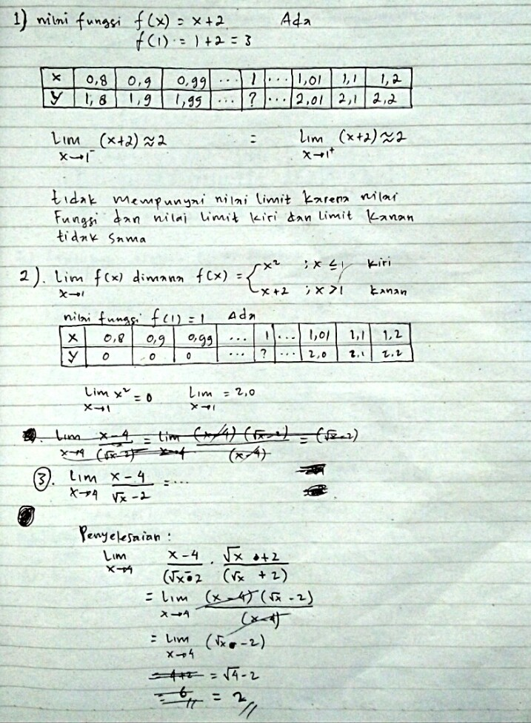

**2. Jawaban Subjek R2**

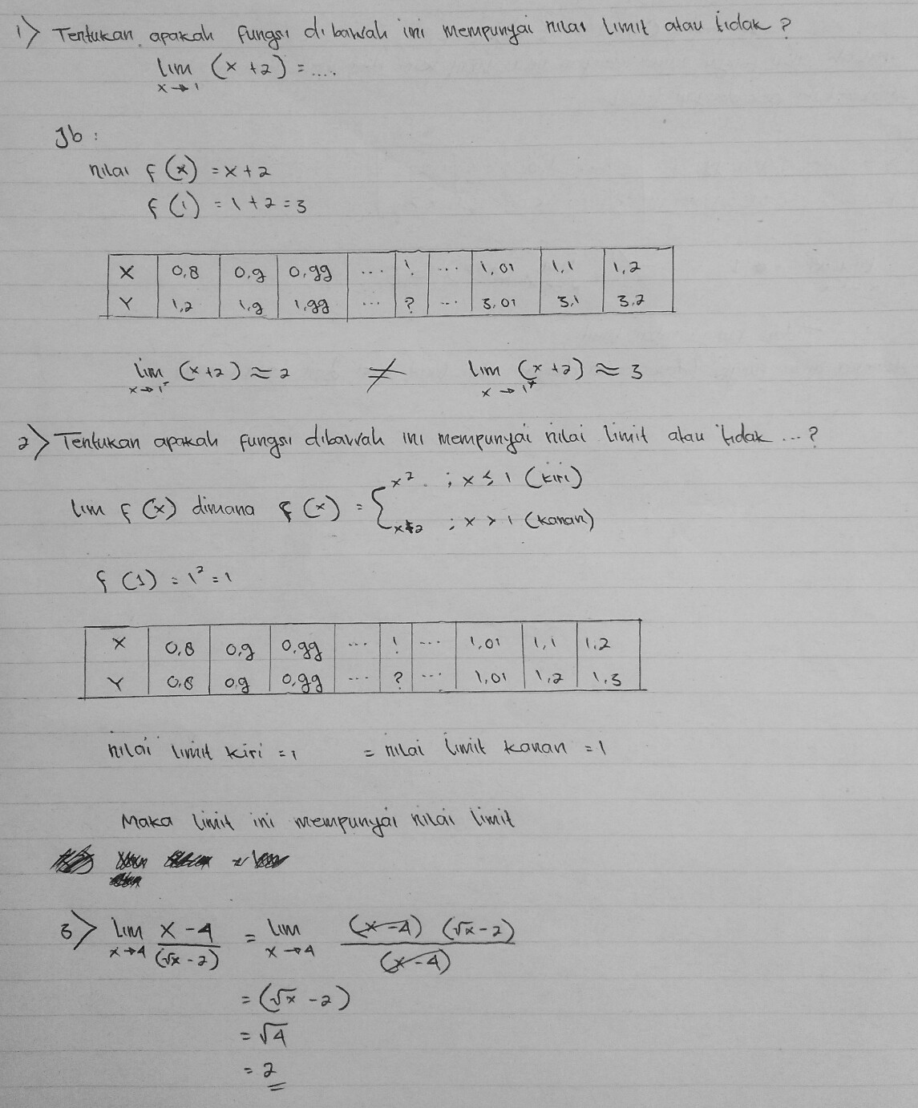

**3. Jawaban Subjek S1**

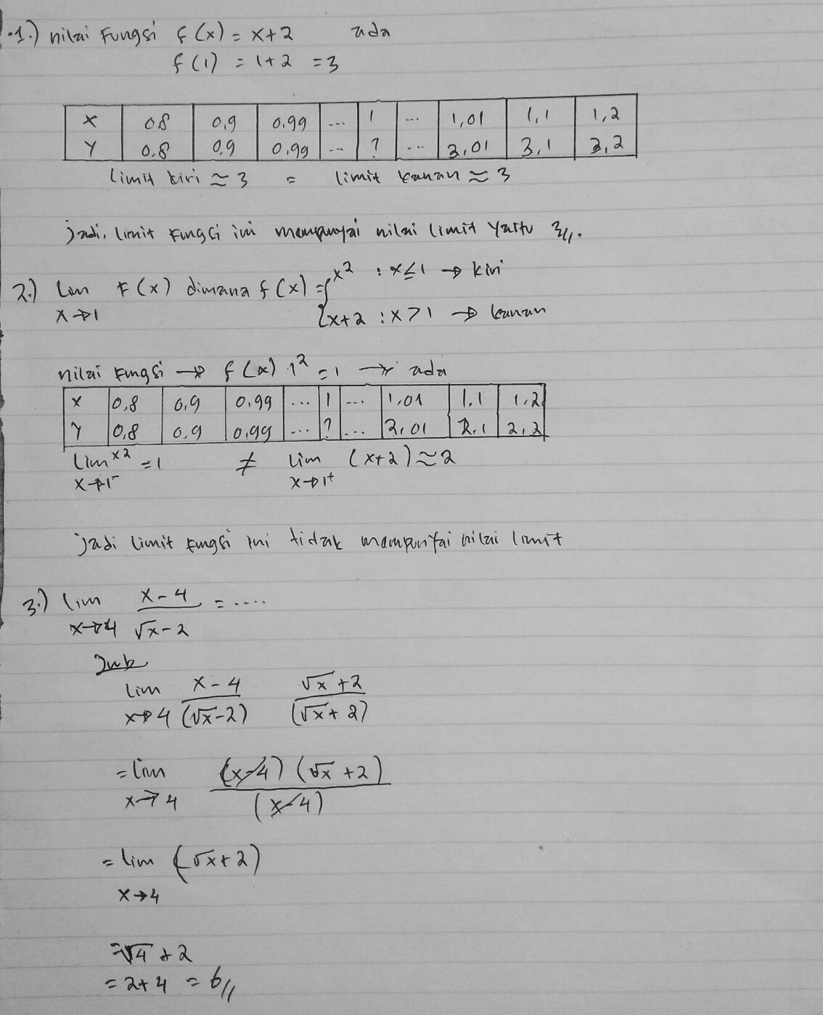

**4. Jawaban Subjek S2**

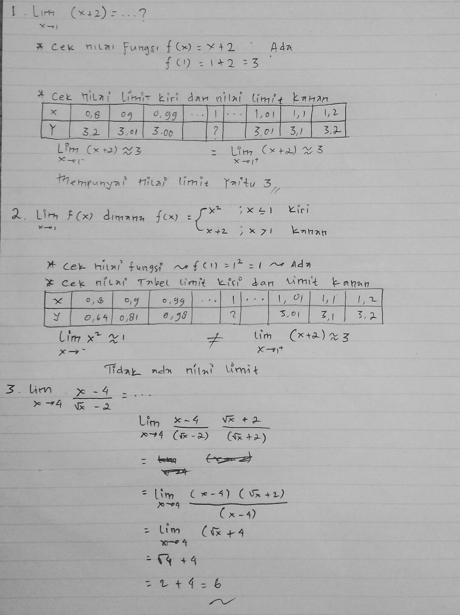

**5. Jawaban Subjek T1**

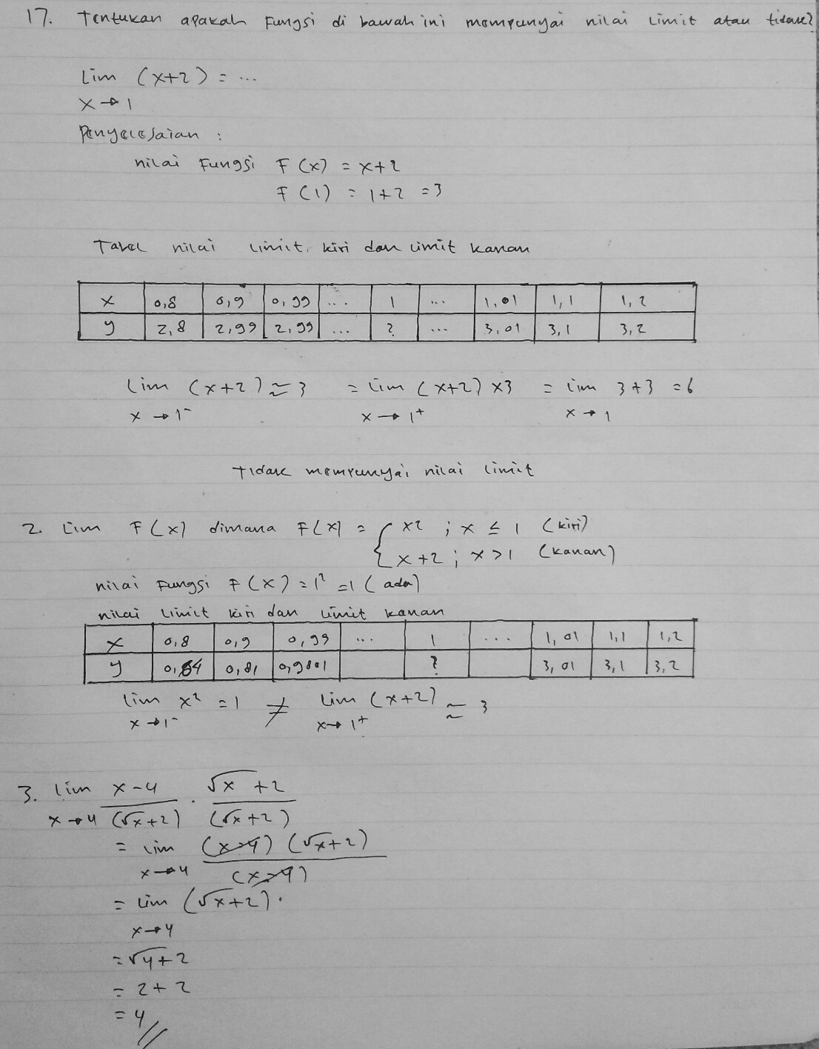

**Lampiran 11 Transkrip Wawancara Dengan Siswa**

Soal Nomor 1 :

1. Subjek R1 :

*P : Apa adik sudah memahami soal tersebut ?*

*Subjek $R_{1}$: Sudah pak*

*P : Coba adik ceritakan kembali maksud dari soal tersebut!*

*Subjek : Apakah fungsi dibawah ini mempunyai nilai limit atau tidak?*

*P : Apas aja yang sudah diketahui dalam soal tersebut?*

*Subjek : Yang diketahui dalam soal tersebut adalah nilai fungsi yaitu f (x) = x + 2 dan f (1) = 1 + 2 = 3*

*P : Lalu apa yang ditanyakan dalam soal tersebut?*

*Subjek $R_{1}$: Yang ditanya itu mempunyai nilai limit atau tidak*

*P : Oke, untuk nilai limit kiri dan kanan apakah adek sudah yakin kiri 1,99 dan kanan 2,01?*

*Subjek $R_{1}$: Yakin pak*

*P :Coba adik ingat-ingat kembali cara cek nilai limit kiri dan limit kanan yang sudah bapak ajarkan?*

*Subjek R1: Oh iya pak,,, salah cara mensubtitusikan saya pak*

*P : Benar, lalu bagaimana cara menentukan nilai limit kiri dan kanan nya?*

*SubjekR1 : Dengan cara memasukkan nilai y = x + 2 = 1,01 + 2 = 3,01=3 dan untuk limit kiri nya y = x + 2 = 0,99 + 2 = 2,99 = 3*

*P : Coba adik kerjakan ulang!*

*SubjekR1 : Baik pak*

2. Subjek S2 :

*P : Apa adik sudah memahami soal tersebut ?*

*Subjek : Sudah pak*

*P : Coba adik ceritakan kembali maksud dari soal tersebut!*

*Subjek : Apakah fungsi dibawah ini mempunyai nilai limit atau tidak?*

*P : Apa saja yang sudah diketahui dalam soal tersebut?*

*Subjek : Yang diketahui dalam soal tersebut adalah nilai fungsi yaitu f (x) = x + 2 dan f (1) = 1 + 2 = 3*

*P : Lalu apa yang ditanyakan dalam soal tersebut?*

*Subjek $S_{2}$: Yang ditanya itu mempunyai nilai limit atau tidak*

*P : Oke, apakah adik yakin jawaban adik sudah benar?*

*Subjek $S_{2}$: Yakin pak*

*P : Kalau begitu sekarang coba adik jelaskan cara mendapatkan nilai limit kiri dan kanan meurut penalaran yang kamu ketahui?*

*Subjek $S_{2}$: untuk nilai limit kanan y = x + 2 = 1,01 + 2= 3,01 dan untuk nilai limit kiri y = x +2 = 0,99 + 1+1 = 3.00 sehingga mendapatkan jawaban limit kiri 3,00 dan limit kanan 3,01.asumsi saya maka nilai dari $\lim_{x→1}\left(x+2\right)=$ kanan = 3,01 dan kiri = 3,00 sehingga saya menjawab bahwa $\lim_{x→1}\left(x+2\right)=…$ mempunyai nilai limit.*

*P : Coba adik ingat-ingat kembali cara cek nilai limit kiri dan limit kanan yang sudah bapak ajarkan?*

*Subjek S2 : Oh iya pak,,, salah cara mensubtitusikan saya pak*

*P : Benar, lalu bagaimana cara menentukan nilai limit kiri dan kanan nya?*

*SubjekS2 : Dengan cara memasukkan nilai y = x + 2 = 1,01 + 2 = 3,01=3 dan untuk limit kiri nya y = x + 2 = 0,99 + 2 = 2,99 = 3 disini jawaban saya sudah benar pak, hanya saja saya salah dalam membulatkan angka pada nilai limit kiri yang seharus nya 2,99 saya bulatkan langsung menjadi 3,00 yang seharus nya untuk nilai menentukan limit kiri y = x +2 = 0,99 + 1+1 = 3.00 saya hanya menduga-duga tanpa didasari alasan yang pasti, saya kurang memperhatikan sewaktu bapak menerangkan materi pak, dan yang benar untuk limit kiri nya adalah y = x + 2 = 0,99 + 2 = 2,99 = 3*

*P : oke, untuk limit kiri kamu sudah benar hanya saja kamu langsung menuliskan atau membulatkan nilai limit kirinya di kolom tabel seharusnya nilai 2,99 yang dituliskam dikolom baru di bulatkan menjadi 3 dan kesalahan dalam menduga cara mendapatkan nilai limit kiri tanpa didasari konsep yang benar Coba adik kerjakan ulang!*

*SubjekS2 : Baik pak*

3. Subjek T1 :

*P : Apa adik sudah memahami soal tersebut ?*

subjek $T_{1}$ *: Sudah pak*

*P : Coba adik ceritakan kembali maksud dari soal tersebut!*

subjek $T_{1}$ *: Apakah fungsi dibawah ini mempunyai nilai limit atau tidak? $\lim_{x→1}\left(x+2\right)=…$*

*P : Apa saja yang sudah diketahui dalam soal tersebut?*

subjek $T_{1}$ *: Yang diketahui dalam soal tersebut adalah nilai fungsi yaitu f (x) = x + 2 dan f (1) = 1 + 2 = 3*

*P : Lalu apa yang ditanyakan dalam soa ltersebut?*

subjek $T_{1}$ *: Yang ditanyak itu mempunyai nilai limit atau tidak*

*P : Oke, apakah adik yakin jawaban adik sudah benar?*

subjek $T_{1}$ *: Yakin pak*

*P : coba adik jelaskan sedikit bagaimana cara adik menentukan nilai limit kiri dan nilai limit kanan?*

subjek $T_{1}$ *: Anggapan saya nilai dari $\lim_{x→1}\left(x+2\right)=$ kanan = 3,01 dan limit kiri = 3,00 kemudian dugaan saya menjumlahkan nilai limit kanan dan limit kiri yaitu 3,01+3,00 = 6 sehingga saya menjawab bahwa nilai fungsi $\lim_{x→1}\left(x+2\right)=$ tidak mempunyai nilai limit.*

Soal Nomor 2 :

1. Subjek R2 :

*P : Apa adik sudah memahami soal tersebut?*

*SubjekR2 : Sudah pak*

*P : Apa saja yang sudah diketahui dalam soal tersebut?*

*SubjekR2 : nilai limit fungsi yaitu $f \left(1\right)= 1^{2}=1 Ada$*

*P : Apa yang ditanyakan dalam soaltersebut?*

*Subjek R2 : Apakah fungsi dibawah ini mempunyai nilai limit atau tidak*

*P : Lalu apa yang adik lakukan untuk menyelesaikan masalah itu ?*

*Subjek R2 : Pertama saya mencari nilai limit fungsi yaitu $f\left(1\right)= 1^{2}=1 Ada$ kemudian saya mencari nilai limit kiri dan limit kanan pak*

*P : Gimana caranya adik menentukan nilai limit kanan dan limit kiri itu?*

*Subjek R2 : menentukan nilai limit kiri dan limit kanan dengan cara mensubtitusikan yaitu untuk limit kanan y = x + 2 = 1,01 + 1 = 1,01 dan nilai limit kiri y = x+2 = 0,99 +1 = 0,99*

*P : Apakah adik yakin jawaban adik itu sudah benar?*

*Subjek R2 : Yakin pak*

*P : coba adik berikan alasan dan penjelasan yang kuat mengenai cara menentukan nilai limit kiri dan limit kanan sesuai kemampuan adik?*

*Subjek R2 : dengan cara mensubtitusikan yaitu untuk limit kanan y = x + 2 = 1,01 + 1 = 1,01 dan nilai limit kiri y = x+2 = 0,99 +1 = 0,99 saya mempunyai alasan tersendiri dalam menentukan nilai limit kiri dan kanan, pada nilai limit kanan saya menjumlah/mensubtitusikan dari hasil limit $f\left(1\right)= 1^{2}=1 Ada$ dari hasil (1) ini lah saya mendapatkan nilai limit kanan dan limit kiri yaitu untuk limit kanan y = x + 2 = 1,01 + 1 = 1,01 dan nilai limit kiri y = x+2 = 0,99 +1 = 0,99*

*P : Coba adik cek kembali, apakah dalam menentukan nilai limit kanan dan nilai limit kiri sudah sesuai?*

*SubjekR2 : Emm, iya pak. seharusnya nilai limit kanan itu y = 1,01 + 2 =3 dan untuk nilai limit kiri y = 0,992 =1, pak , karena sudah jelas didalam soal x+2 ; x > 1 (kanan) dan x2 ; x < 1 (kiri)*

*P : Sudah tahu kesalahan kamu dimana?*

*SubjekR2 : Sudah pak*

*P : Nah, sekarang coba adik kerjakan ulang!*

*SubjekR2 : Baik pak*

Soal Nomor 3 :

Subjek R1 :

*P : Apa adik sudah memahami soal tersebut?*

*SubjekR1 : Sudah pak*

*P : Apa saja yang sudah diketahui dalam soal tersebut?*

*SubjekR1 : Yang diketahui dalam soal tersebut adalah nilai limit sekawan yaitu $\sqrt{x}-2$ yaitu $\lim_{x→4}{\frac{x-4}{\sqrt{x}+2}}∙\frac{\sqrt{x}-2}{\left(\sqrt{x}+2\right)}$ pak*

*P : Lalu apa yang ditanyakan dalam soal tersebut?*

*Subjek R1 : Yang ditanyakan itu menentukan $\lim_{x→4}{\frac{x-4}{\sqrt{x}+2}}$ =... pak*

*P : Kalau adik mau menentukan suatu $\lim_{x→4}{\frac{x-4}{\sqrt{x}+2}}$ gimana caranya?*

*Subjek R1 : Pertama saya menentukan atau menacari nilai sekawan nya dulu $\sqrt{x}-2$ yaitu $\lim_{x→4}{\frac{x-4}{\sqrt{x}-2}}∙\frac{\sqrt{x}+2}{\left(\sqrt{x}+2\right)}$ pak , kemudian kalau sudah dapat nilai sekawan nya tinggal disederhanakan saja nilai sekawanya pak*

*P : apakah cara penyederhanaan kamu itu sudah benar?*

*Subjek R1 : sudah benar pak*

*P : coba kamu jelaskan bagaimana cara kamu menyederhanakan bagian sekawan tersebut?*

*Subjek R1 :* dengan cara, yaitu nilai dari bentuk sekawan $\lim_{x→4}{\frac{x-4}{(\sqrt{x}-2)}}∙\frac{\sqrt{x}+2}{\left(\sqrt{x}+2\right)}$ dimana hasil penyederhanaan nyayaitu $\lim_{x→4}{\frac{\left(x-4\right)(\sqrt{x}-2)}{(x-4)}}$

*P : Apa adik sudah yakin dengan cara penyederhanaan adik tersebut sudah benar ?*

*Subjek R1 : Yakin pak*

*P : kalau memang yakin, coba adik jelaskan cara penyederhanaan bentuk sekawan yang menurut adik itu benar?*

*Subjek R1 : saya menyederhanakan bagian pembilang $\left(x-4\right)(\sqrt{x}+2$) yaitu $\left(x-4\right)(\sqrt{x}-2$) alasannya karena antara tanda (-) $\left(x-4\right)$ dan tanda (+) $(\sqrt{x}+2$) dijumlahkan menjadi (-)+(+)=(-) maka hasil penyederhanaan bagian sekawan dari subjek R1 adalah $=\lim_{x→4}{\frac{\left(x-4\right)(\sqrt{x}-2)}{(x-4)}} .$ kemudian sayamenyederhanakan $\underset{x→4}{lim⁡}{\frac{\left(x-4\right)(\sqrt{x}-2)}{(x-4)}}$ menjadi $\underset{x→4}{=lim}{(\sqrt{x}-2}$ selanjut nya saya mensubtitusikan $\underset{x→4}{=lim}{(\sqrt{x}-2}$ sehingga menghasilkan $jawaban=\sqrt{4}-2$ = 2.*

*P : Coba adik cek kembali, apakah peletakan tanda (-)(+) sudah sesuaikah letaknya, bapak sudah jelaskan kalau penyederhanaan bentuk sekawan itu yang tidak sekawan maka ditulis tetap kalau dia sekawan maka gunakan teori $\left(a-b\right)\left(a+b\right)=a^{2 }-b^{2}$*

*SubjekR1 : Oh iya pak, saya sudah ingat cara penyederhanaan bagian sekawannya*

*P : seharusnya bagaimana?*

*SubjekR1 : Seharusnya yaitu $\lim_{x→4}{\frac{\left(x-4\right)(\sqrt{x}+2)}{(x-4)}}∙$ pak*

*P : Nah, sekarang coba adik kerjakan ulang!*

*SubjekR1 : Baik pak*

Subjek S1:

*P : Apa adik sudah memahami soal tersebut ?*

*SubjekS1 : Ya, sudah pak*

*P : Apa saja yang sudah diketahui dalam soal tersebut?*

*SubjekS1 : Yang diketahui dalam soal tersebut adalah menyederhanakan bagian sekawan pak atau mengalikan dengan bentuk sekawan*

*P : Lalu apa yang ditanyakan dalam soal tersebut?*

*SubjekS1 : Menentukan $\lim_{x→4}{\frac{x-4}{\sqrt{x}+2}}$ =... pak*

*P : Kalau adik mau menentukan $\lim_{x→4}{\frac{x-4}{\sqrt{x}+2}}$ =...gimana caranya?*

*SubjekS1 : Pertama saya sederhanakan dulu bagian sekawan nya pak setelah saya sederhanakan bagian sekawan lalu saya menyederhanakan pembilangnya pak yaitu $\lim_{x→4}{\frac{(x-4)(\sqrt{x}+2)}{(x-4)}}$ setelah itu saya langsung mensubtitusiakanya pak*

*P : bagaimana cara kamu mensubtitusikanya?*

*SubjekS1 : begini pak nilai $\lim_{x→4}{(\sqrt{x}+}2)=\sqrt{4}+2$ =2+4 =6*

*P : Oke, apakah kamu yakin dengan cara subtitusi yang kamu buat*

*Itu sudah benar ?*

*SubjekS1 : Iya pak, In syaa Allah yakin pak*

*P :coba kamu berikan alasan kamu mengenai cara substitusi kamu kenapa bisa $\lim_{x→4}{(\sqrt{x}+}2)=\sqrt{4}+2$ hasil nya =2+4 =6?*

*SubjekS1 : karena $\sqrt{4}=2$ maka =2+4 , sedangkan 4 itu saya dapat dari $\lim_{x→4}{(\sqrt{x}+}2)=\sqrt{4}+2$ dimana 2 yang ada didalam kurung dengan 2 yang ada diluar kurung saya jumlahkan hasil nya 2+2=4 maka menurut saya $\underset{ x→4}{nilai lim}{(\sqrt{x}+}2)=\sqrt{4}+2$ hasil nya adalah =2+4 = 6?*

*P : Coba adik cek kembali, apakah nilai dari $\lim_{x→4}({\sqrt{x}+2)}$ yang sudah adik subtitusikan sudah sesuai?*

*SubjekS1 : Oh iya,maaf pak, rupa nya nilai dari $\lim_{x→4}({\sqrt{x}+2)}$ $\sqrt{4}+2$ = 6 salah pak*

*P : Benar, lalu seharusnya bagaimana?*

*SubjekS1 : substitusi menjadi = 2+2 = 4 pak*

*P : Nah, sekarang coba adik kerjakan ulang!*

*SubjekS1 : Siap pak*